BÀI 19. DẪN XUẤT HALOGEN

I. KHÁI NIỆM, DANH PHÁP

▼ Từ thành phần phân tử, nêu khái niệm và CTTQ của dẫn xuất halogen.
1. Khái niệm
 Khi thay thế nguyên tử ………………..trong phân tử hydrocarbon bằng nguyên tử………………….. ta thu được dẫn xuất halogen.
CTTQ: ……………..

▼ Nghiên cứu SGK, hoàn thành nội dung các thông tin còn thiếu của danh pháp.
2. Danh pháp
a) Tên thay thế

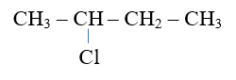
Ví dụ:
……………………………..
Vận dụng:
Công thức | Tên gọi | Lưu ý
CH₃ – CH₂ - Br | ………………….. | Halogen chỉ có một vị trí duy nhất thì không cần số chỉ vị trí.
CH₂ = CH – CH₂ - Cl | ………………….. | Đánh STT ưu tiên liên kết bội
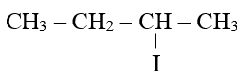 | ………………….. | Đánh STT ưu tiên gần nhóm thế.
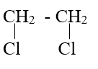 | ………………….. | Nếu có nhiều nguyên tử halogen thì thêm độ bội đi, tri, tetra trước halogeno
b) Tên thông thường
Gọi tên thường của các chất sau:
- CHBr₃:………………………….
- CCl₃:……………………………
c) Tên gốc chức
Công thức | Tên gọi | Công thức | Tên gọi
CH₃CH₂I | …………………...…. | CH₂ = CH - Br | …………………...….
C₆H₅CH₂F | …………………...…. | C₆H₅Cl | …………………...….
II. TÍNH CHẤT VẬT LÍ
- Nhiệt độ nóng chảy và nhiệt độ sôi…………hơn các hydrocarbon có phân tử khối tương đương.
- CH₃Cl, CH₃F: ở trạng thái…….
- Hầu như …………trong nước, …………trong các dung môi hữu cơ.
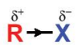
III. ĐẶC ĐIỂM CẤU TẠO
Nguyên tử carbon mang điện tích ………….và nguyên tử halogen mang điện tích …….. Do vậy liên kết C-X dễ bị phân cắt.
→ Phản ứng đặc trưng của dẫn xuất halogen:…………………………..
IV. TÍNH CHẤT HÓA HỌC
1. Phản ứng thế nguyên tử halogen
PTTQ: R – X + OH⁻ → ………………………………
Ví dụ: CH₃Cl + NaOH → …………………………………….
C₆H₅CH₂Br + KOH → ………………………………..
2. Phản ứng tách hydrogen halide
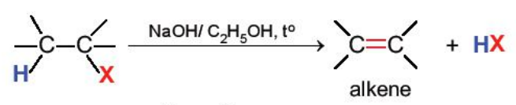
Cơ chế tách:
Ví dụ:
CH₃CH₂Cl …………………...….
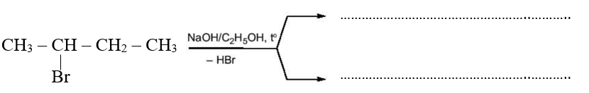
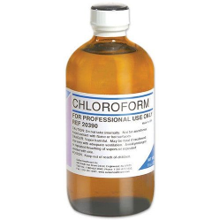

V - ỨNG DỤNG

▼ Quan sát hình ảnh:. Nêu ứng dụng của dẫn xuất halogen.

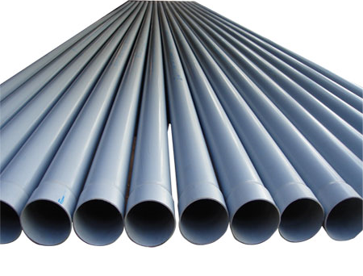
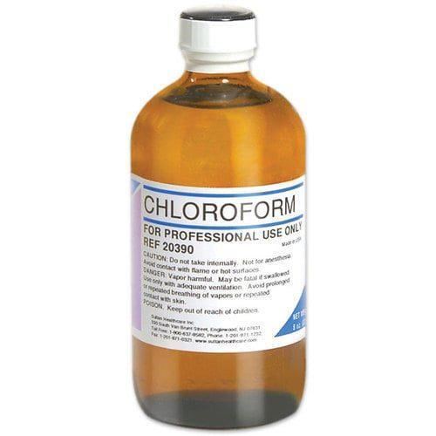
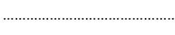
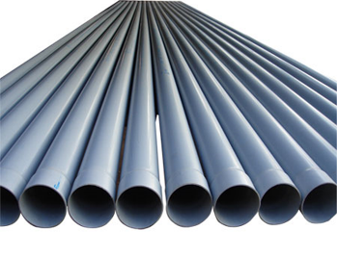
III. LUYỆN TẬP
Chọn đáp án đúng cho mỗi câu hỏi sau
Câu 1: Hợp chất nào sau đây được dùng để tổng hợp PVC
A. CH₂=CH-CH₂Cl B. C₆H₅Cl
C. CH₂=CHBr D. CH₂=CHCl
Câu 2: Chất nào sau đây là dẫn xuất halogen của hidrocarbon?
A. ClCH₂COOH C. C₆H₅CH₂Cl
B. CH₃CH₂MgBr D. CH₃COCl
Câu 3: Sản phẩm chính tạo thành khi cho 2-brombutan tác dụng với dung dịch KOH/ancol, đun nóng là :
A. But-2-en. C. But-2-ol.
B. But-1-en. D. Metylxiclopropan.
Câu 4: Danh pháp IUPAC của dẫn xuất halogen có công thức cấu tạo: ClCH₂CH(CH₃)CHClCH₃ là
A. 1,3-điclo-2-metylbutan.
B. 2,4-điclo-2-metylbutan.
C. 1,3-điclopentan.
D. 2,4-điclo-3-metylbutan.
Câu 5: Đun sôi 15,7 gam C₃H₇Cl với hỗn hợp KOH/C₂H₅OH dư, sau khi loại tạp chất và dẫn khí sinh ra qua dung dịch brom dư thấy có x gam Br₂ tham gia phản ứng. Tính x nếu hiệu suất phản ứng ban đầu là 80%.
A. 25,6g. B. 32g. C. 16. D. 12,8g.
……………………………………………………………………………...….……………………………………………………………………….....………...……………………………………………………………………………..…
……………………………………………………………………………...………………………………………………………………………….....………...…………………………………………………………………….…………
……………………………………………………………………………...………………………………………………………………………….....………...………………………………………………………………………..………

